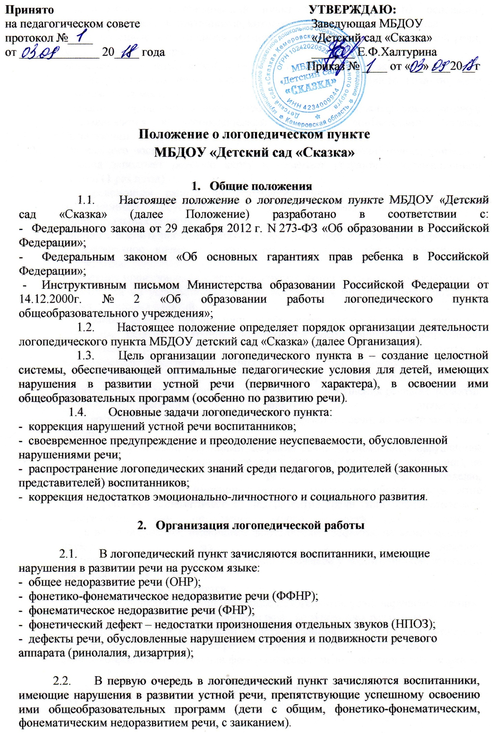

2.3. Зачисление в логопедический пункт осуществляется на основании обследования речи воспитанников, которое проводит учитель – логопед;
2.4. Обследованные воспитанники, имеющие нарушения в развитии устной речи, регистрируются в журнале.
2.5. зачисление в логопедический пункт воспитанников из числа обследованных и зарегистрированных производится в течение всего учебного года по мере освобождения мест.
2.6. Начало и продолжительность учебного года, продолжительность каникул устанавливается в логопедическом пункте в соответствии Уставом Организации
2.7. На каждого воспитанника, зачисленного в логопедический пункт, учитель – логопед заполняет речевую карту и отмечает результаты коррекционной работы (1 раз в год).
2.8. Коррекционная работа по устранению нарушений в развитии речи воспитанников осуществляется на групповых, подгрупповых и индивидуальных занятиях.
2.9. Знания с воспитанниками в логопедическом пункте, как правило, проводятся во внеурочное время с учетом режима работы общеобразовательного учреждения.
2.10. Коррекция произношения у воспитанников с фонетическими нарушениями, не влияющими на успеваемость, в виде исключения может осуществляться во время групповых занятий.
2.11. Основной формой организации учебно-коррекционной работы являются групповые занятия. В группы подбираются воспитанники с однородными нарушениями речи. Предельная наполняемость групп устанавливается в зависимости от характера нарушения в развитии устной речи воспитанников.
2.12. Периодичность и продолжительность групповых, подгрупповых и индивидуальных занятий определяется тяжестью нарушения речевого развития.
2.13. Индивидуальные занятия проводятся:
- с воспитанниками, имеющие общее недоразвитие речи, не менее трех раз в неделю;
- с воспитанниками, имеющими дефекты речи, обусловленные нарушением строения и подвижности органов речевого аппарата (дизартрия, ринолалия), не менее трех раз в неделю;
- с воспитанниками, имеющими нерезко выраженное общее недоразвитие речи, фонетико-фонематическое недоразвитие речи или фонематическое недоразвитие речи, не менее одного – двух раз в неделю;
- с воспитанниками, имеющими фонетические дефекты, не менее одного – двух раз в неделю.
По мере формирования произносительных навыков у воспитанников, занятия с ними проводятся в подгруппе.
2.14. Групповые занятия проводятся:
- с воспитанниками, имеющими общее недоразвитие речи; нарушения чтения, обусловленные общим недоразвитием речи, не менее трех раз в неделю;
- с воспитанниками, имеющими фонетико-фонематическое недоразвитие или фонематическое недоразвитие речи; нарушения чтения, обусловленные фонетико-фонематическим или фонематическим недоразвитием речи, не менее двух-трех раз в неделю;
- с воспитанниками, имеющие фонетические дефекты, не менее одного – двух раз в неделю;
2.15. Продолжительность группового занятия составляет:
- 20 минут (с воспитанниками 5 – 6 лет);
- 25 минут (с воспитанниками 6 – 7 лет);
Продолжительность подгруппового занятия – 20 – 25 минут.
Продолжительность индивидуального занятия – 15 – 20 минут.
Между групповыми занятиями допускаются перерывы в 10 – 15 минут, между индивидуальными и подгрупповыми занятиями – 5 – 10 минут.
2.16. Темы групповых, подгрупповых и индивидуальных занятий воспитанников, а также посещаемость фиксируются в журнале, который является финансовым документом.
2.17. Выпуск воспитанников производится в течение всего учебного года после устранения у них нарушений в развитии устной речи. По мере выпуска воспитанников производится комплектование новых групп.
2.18. В случаях необходимости уточнения диагноза, воспитанники нарушениями речи с согласия родителей (законных представителей) направляются учителем – логопеда в соответствующее лечебно-профилактическое учреждение для обследования врачами – специалистами (невропатологом, психиатром, отоларингологом, офтальмологом и др.) или в психолго-медико-педагогическую консультацию.
2.19. Ответственность за обязательное посещение воспитанниками занятий в логопедическим пункте муниципального общеобразовательного учреждения несут родители (законные представители), учитель-логопед.

- Права и обязанности учителя-логопеда
3.1. Учителями-логопедами назначаются лица, имеющие высшее дефектологическое образование или высшее педагогическое образование, с обязательным прохождением курсов переподготовки по специальности «логопедия».
3.2. Учитель-логопед назначается и увольняется в порядке, установленном законодательством Российской Федерации.
3.3. Учитель-логопед несет ответственность за организацию и своевременное выявление детей с первичной речевой патологией, оптимальное комплектование групп, качество коррекционно-развивающего обучения детей с нарушениями устной речи.
3.4. Учитель-логопед оказывает консультативную помощь учителям муниципального общеобразовательного учреждения и родителями (законными представителями) воспитанникам в определении причин неуспеваемости, дает рекомендации по преодолению неуспеваемости и закреплению навыков правильного произношения.
3.5. Учитель-логопед:
- проводит регулярные занятия по исправлению различных нарушений устной речи, осуществляет в ходе логопедических занятий коррекционно-развивающую работу по преодолению неуспеваемости по развитию речи, обусловленную первичным речевым дефектом;
- осуществляет взаимодействие с воспитателями по вопросам освоения воспитанниками образовательным программ (особенно по развитию речи);
- ведет разъяснительную работу среди педагогов и родителей (законных представителей) воспитанников, выступая с сообщениями о задачах и специфике логопедической коррекционной работы по исправлению речевых нарушений и преодолению неуспеваемости у обучающихся, имеющих нарушения речи;
- участвует в работе городского методического объединения учителей-логопедов и методических объединений общеобразовательного учреждения;
- повышает свою профессиональную квалификацию и аттестуется согласно действующим нормативным документам.

- Руководство работой логопедического пункта
4.1. Непосредственное руководство работой учителей-логопедов осуществляется администрацией муниципальных общеобразовательных учреждений.

4.2. Повышение уровня профессиональной квалификации, обмен опытом логопедической работы осуществляется на методическом объединении учителей-логопедов, на курсах повышения квалификации и др.

